# Universidad Cenfotec

# Fundamentos de Programación Web

Semana 3, segundo semenstre 2023 **Tarea # 1**

Estudiante: Bryan David Beita Mohs

**Preguntas y Respuestas a las preguntas planteadas respecto al Lenguaje de Programación Web Java Script (JS).**

**1. la historia del lenguaje Java Script**

La historia de JavaScript se remonta al extinto navegador NetScape en 1995, cuando este mismo necesitaba una solución para que el usuario pudiera interactuar con el HTML. A partir de ese hincapié JavaScript empezó a tomar su lugar en la interacción de usuario-web, adaptándose eventualmente al AJAX (elemento que nos permite cargar contenido o interactuar con el *backend*sin tener que volver a cargar la totalidad de la página web). Todo esto debido a la guerra de navegadores a finales de los 90’’.

Y con la incorporación del documento tipo JSON, la estandarización de objetos en JavaScript y la incorporación masiva por parte de google en el lejano 2005, el JavaScript se ha vuelto el lenguaje más popular para las aplicaciones de interacción HTLM debido a su versatilidad y omnisciencia en el campo del desarrollo web.

**2. ¿Por qué se debe aprender Java Script?**

Las razones para aprender JavaScrip son muy variadas, en especial si se desea hacer desarrollo web y programación en genera.

Entre las que se pueden citar son:

Universalidad de uso: Casi todos los navegadores web modernos admiten JavaScript, lo que significa que es esencial para crear sitios web interactivos y dinámicos.

La amplia demanda: La demanda de desarrolladores web y de aplicaciones que utiliza JavaScript es alta y en aumento, lo que se traduce en una oportunidad competitiva de carrera.

La facilidad de aprendizaje: Tiene una sintaxis sencilla y una gran cantidad de recursos para el aprendizaje, lo que facilita su aprendizaje.

La comunidad de JavaScript: JavaScript tiene una comunidad de desarrolladores muy activa y colaborativa, lo que se traduce en un amplio catálogo de librerías y soporte.

**3.** **¿Cuál es la relación entre HTML y Java Script?**

HTLM se considera un sistema de etiquetas en donde JavaScript se encarga del frontend para así complementar la experiencia de usuario, es decir el HTLM proporciona la estructura del contenido web y JavaScript agrega la agrega interactividad y dinamismo a esa estructura

**4. ¿En qué beneficia usar Bootstrap para sitios y aplicaciones web en JS?**

Nos ayuda a acelerar el proceso de desarrollo web al proporcionarnos componentes y estilos predefinidos que nosotros como desarrolladores podremos utilizar para crear sitios web-aplicaciones web de una manera rápida y consistente.

**5. ¿Qué semejanza y diferencia tienen los lenguajes web PHP y Java Script?**

PHP (Hypertext Preprocessor) y JavaScript son dos lenguajes de programación utilizados en:

El desarrollo web, en la interacción con HTLM., sin embargo los dos tienen roles y características muy diferentes a pesas de ser dos lenguajes Script (se ejecutan en el lado del cliente o del servidor en respuesta a lo solicitado)

La principal diferencia es que PHP es un lenguaje de lado de servidor, lo que significa que su uso principal será en el back end antes de que sea cargada la página web, y dando funciones como lo son: procesar datos, gestionar sesiones de usuarios, interactuar con bases de datos y realizar cálculos en el lado del servidor.

Mientras que JavaScript se ejecuta en el navegador del usuario después de que la página web se ha cargado, para: agregar interactividad, para validar formularios, realizar solicitudes AJAX, para cargar datos de forma asíncrona, crear efectos visuales y mejorar la experiencia del usuario en el lado del cliente.

6. **¿Cite 3 formas en que se puede agregar código JS en una página web?**

1. Se incluye en la parte superior de la página web en la zona <head></head>

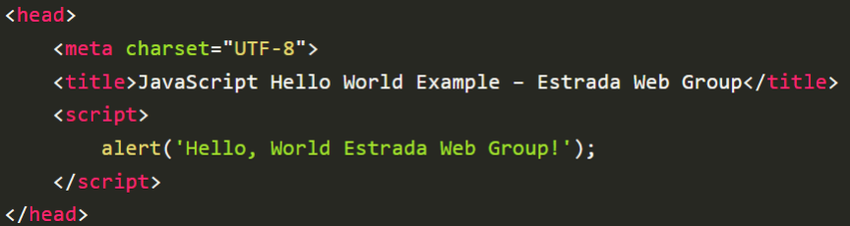

1. Se incluye dentro de una instrucción HTML utilizando eventos interactivos.

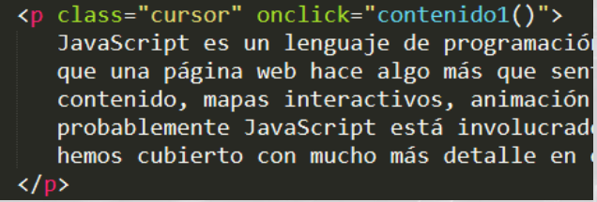

1. Se incluye en la parte inferior de la página web antes del cierre </body>

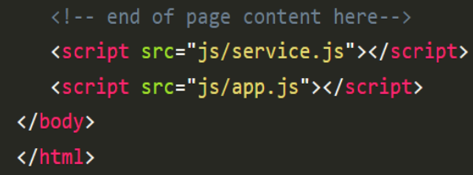

7. **¿Cuál es la función principal de la consola en JS?**

Su función principal es proporcionar un entorno de depuración e interacción con el código JavaScript en tiempo real mientras se ejecuta en un navegador web.

Puede ser usado para: inspeccionar las variables, registrar errores, interactuar con el DOM, hacer pruebas y monitoreo.

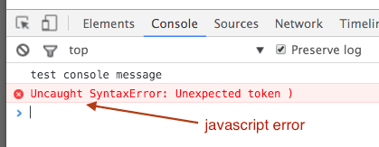

8. **¿Cuál es la diferencia que existe en las declaraciones var, let y const en JS?**

var, let y const se utilizan para declarar variables, sin embargo, su funcionalidad y alcanze viene siendo muy diferenciada para cada una

var: Permite declarar con modificaciones y re-declaracion

let: Permite Adeclarar, pero no re-declarar

const: Permite declarar variables SIN re-declaracion ni reasignación.

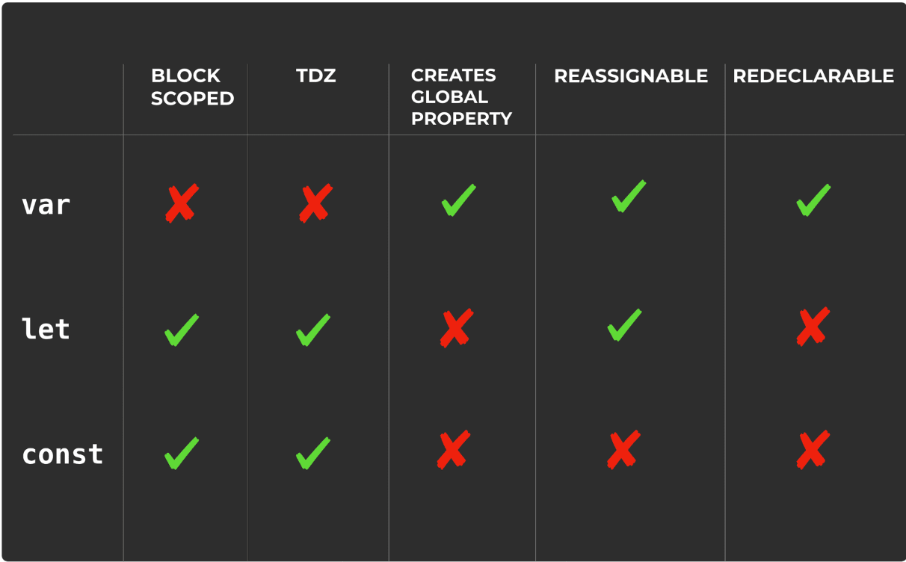

**9. ¿Explique los 2 tipos de comentarios que se pueden aplicar en JS?**

Comentarios de una línea: permite comentar en una única línea con ayuda de ‘’//’’

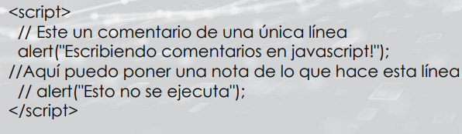

Comentarios de varias líneas: permite comentar en varias línea de código con ayuda de ‘’/*’’

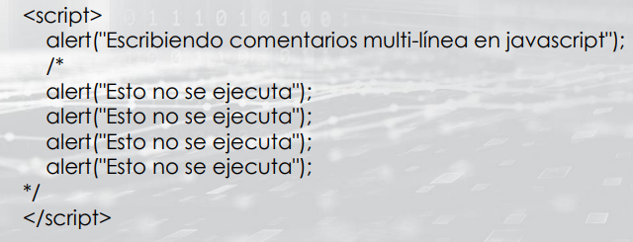

**10. ¿Qué es ECMAScript6? Explique claramente.**

ECMAScript es un estándar de lenguaje de scripting desarrollado de acuerdo con las indicaciones proporcionadas por Ecma International (European Computer Manufacturers Association en 1996). Desarrollado para estandarizar y ayudar a los desarrolladores y compañías a crear software de una manera mas uniforme y sencilla.

Versión ECMAScript 6 que en el 2015 introdujo numerosas características y mejoras en el lenguaje JavaScript.

Como lo son:

* Declaración de variables con let y const.
* Arrow Functions para escribir funciones de manera más concisa.
* Plantillas de cadenas para manejar cadenas de texto de manera más flexible.
* Nuevas estructuras de datos como Set y Map.
* Desestructuración para extraer valores de objetos y arreglos de forma sencilla.
* Valores predeterminados de parámetros en funciones.
* Clases para trabajar con objetos y herencia de manera más orientada a objetos.
* Módulos nativos para organizar el código de manera modular.
* Promesas para gestionar operaciones asincrónicas de forma más estructurada.
* Iteradores y generadores para trabajar con secuencias de datos.

Estas mejorías en la escritura han ayudado al desarrollo de aplicaciones web más limpias, eficientes y legibles.

**Conclusión**

Tras haber recapacitado sobre la historia y las funcionalidades de JavaScript se da una idea más profunda en el conocimiento de este lenguaje de programación fundamental. A través de esta pregunta inicial, se puede profundizar en la comprensión de la evolución de JavaScript desde sus humildes comienzos en Netscape hasta convertirse en un lenguaje esencial en el desarrollo web.

En primer lugar, al investigar y documentar la historia de JavaScript, se obtiene una visión más clara de cómo surgieron sus características y desafíos iniciales. Comprender cómo se superaron problemas como la estandarización requerida para dar formato a la web y cómo ECMAScript lo logro este cometido proporcionando una base sólida que perdura hasta el dia de hoy.

Además, al profundizar en las funcionalidades clave de JavaScript, como su relación con el HTLM, el PHP, el uso de las librerías comunitarias como BootStrap y analizar la incorporación del código en una página web se adquiere un conocimiento práctico que se puede aplicar en el desarrollo web real. Esto no solo facilita la resolución de problemas y la creación de aplicaciones interactivas, sino que también fomenta la creatividad a medida que el lenguaje continúa evolucionando.

Además, realizar esta tarea impulso la habilidad de investigación y presentación de información de manera organizada, lo que es esencial en el mundo profesional de la programación. Ya que permite darnos cuenta que para adentrarnos en el mundo profesional debemos de conocer la materia y su alcance antes de meternos de lleno a la programación de un proyecto profesional.

Es decir, Ayuda a comprender no solo el lenguaje en sí, sino también su contexto y sus funcionalidades generales lo cual fomento mis habilidades de investigación y presentación, las cuales que son esenciales en el campo de la programación.